**DIRECCIÓN GENERAL ADJUNTA DE ESTRATEGIA TECNOLÓGICA (DGAET)**

Control Electrónico de Contraprestaciones / CONEC II

Especificación de Caso de Uso

3010 - Modificar Plantilla Minuta

Versión 1.0

Fecha: 28/11/2016

Contenido

1. Histórico de Cambios 4

2. Introducción Modificar Plantilla Minuta 5

3. Funcionalidad del Sistema: Modificar Plantilla Minuta 5

3.1. Breve Descripción. 5

3.2. Contribución a los Requerimientos. 5

4. Diagrama de la Funcionalidad del Sistema 6

5. Actores Involucrados 6

6. Diagrama de Actividades 7

7. Precondiciones 8

7.1. <Precondición 1> Usuario y Contraseña Válidos 8

7.2. <Precondición 2> Permisos 8

7.3. <Precondición 3> Carga Previa de Plantilla 8

8. Flujo de Eventos 8

8.1. Flujo Básico 8

8.2. Flujos Alternos 9

8.2.1. Opcionales 9

8.2.1.1. AO01 Modificar Encabezado. 9

8.2.1.2. AO02 Modificar Pie de Página. 10

8.2.2. Generales 11

8.2.2.1. AG01 Cancelar 11

8.2.2.2. AG02 Cerrar Sesión 12

8.2.3. Extraordinarios 12

8.2.4. De excepción 12

8.2.4.1. AE01 Error al Modificar. 12

8.3. Puntos de Extensión 12

8.4. Requerimientos Especiales 12

8.5. Pos Condiciones 13

8.5.1. <Pos condición 1> Actualizar Plantilla Minuta 13

8.5.2. <Pos condición 2> Registro en Bitácora 13

9. Reglas de Negocio 13

10. Validaciones 13

10.1. V01 Tipo de Datos 13

11. Criterios de Aceptación 14

12. Referencias 14

13. Firmas de Aprobación 15

1. Histórico de Cambios

|  |  |  |  |  |
| --- | --- | --- | --- | --- |
| **Versión** | **Comentario / Descripción** | **Responsable de Actualización** | **Fecha de Actualización** | **Estado del Documento** |
| 0.1 | Elaboración del Documento | Laura Vázquez Lima | 17/11/2016 | Creado |
| 0.1 | Entrega del Documento | Laura Vázquez Lima | 23/11/2016 | Entregado |
| 0.2 | Actualización de Calidad | Laura Vázquez Lima | 25/11/2016 | Actualizado |
| 1.0 | Cierre del Documento | Laura Vázquez Lima | 28/11/2016 | Cerrado |

|  |  |
| --- | --- |
| **Firma del responsable de última actualización** | **Rúbrica** |
|  |  |

1. Introducción Modificar Plantilla Minuta

El presente documento especifica cada uno de los requerimientos funcionales identificados para el desarrollo de Control Electrónico de Contraprestaciones “CONEC II”. Los requerimientos funcionales expresan lo que hace la solución tecnológica. Específicamente, los requerimientos funcionales describen cuáles son las entradas y salidas de la solución, y como serán convertidas esas entradas en salidas.

1. Funcionalidad del Sistema: Modificar Plantilla Minuta
   1. Breve Descripción.

Permite al usuario de la Dirección de Proyectos y Evaluación personalizar la plantilla de la Minuta derivada de las sesiones del comité.

* 1. Contribución a los Requerimientos.

|  |  |  |  |
| --- | --- | --- | --- |
| **No.** | **Necesidad del Usuario** | **Característica del Producto** | **Funcionalidad del sistema** |
| FUNC-DPE-009 | Modificar la Plantilla de Minuta precargada, en cuanto a Encabezados y Pie de Página, Listado de Firmantes de la misma y la lista de Integrantes marcados con copia. | El sistema permitirá al usuario tener las opciones de personalizar los documentos de las plantillas, contemplando la minuta y el dictamen. | 3010 - Modificar Plantilla Minuta |

1. Diagrama de la Funcionalidad del Sistema

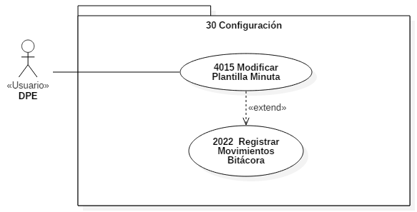

1. Actores Involucrados

|  |  |  |
| --- | --- | --- |
| **No.** | **Nombre** | **Descripción** |
|  | Usuario DPE | Actor encargado de modificar la plantilla de la minuta, derivada de las sesiones del comité.  Nota: Los roles de los usuarios de la DPE se encuentran descritos en el documento del diagrama conceptual de solución tecnológica. |

1. Diagrama de Actividades

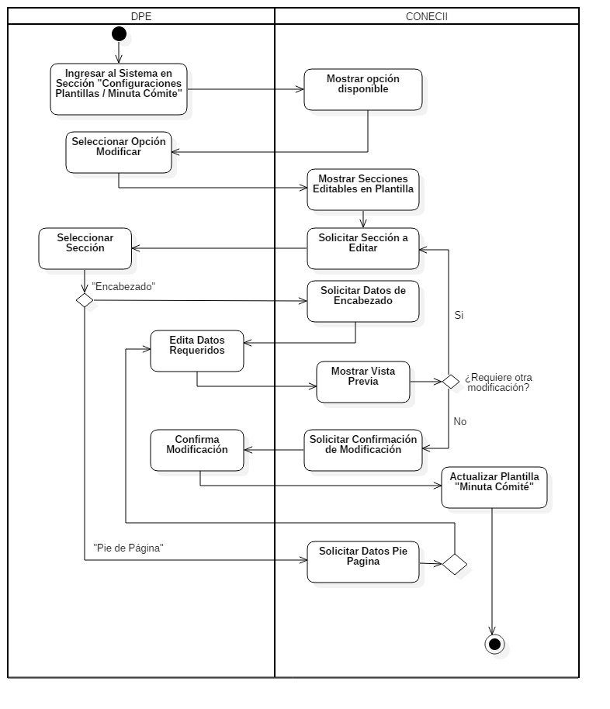

1. Precondiciones

Las precondiciones que deben existir para que esta funcionalidad se ejecute son las siguientes:

* 1. <Precondición 1> Usuario y Contraseña Válidos

El usuario debe de estar dado de alta en el sistema, además de una contraseña válida para inicio de sesión.

* 1. <Precondición 2> Permisos

El usuario debe contar con los permisos necesarios para modificar la plantilla de minuta, de acuerdo al rol.

* 1. <Precondición 3> Carga Previa de Plantilla

Se debe contar con la carga inicial de la plantilla de Minuta.

1. Flujo de Eventos
   1. Flujo Básico

| **No.** | **Actor** | **Descripción de la acción** |
| --- | --- | --- |
|  | Usuario  DPE | Selecciona opción modificar de la sección “Configuraciones / Plantillas / Minuta”. |
|  | CONECII | Muestra en pantalla Secciones editables de la plantilla “Minuta”:   * Editar Encabezado * Editar Pie de Página |
|  | Usuario  DPE | Selecciona opción requerida, considerando que:   * Al seleccionar sección “Encabezado”, continúa en el flujo **AO01 Modificar Encabezado.** * Al seleccionar la opción “Pie de Página”, continúa el flujo **AO02 Modificar Pie de Página.** |
|  | Usuario  DPE | En caso de requerirlo, se podrá seleccionar una de las dos acciones:   * Si selecciona la opción “Cancelar”, continúa flujo en **AG01 Cancelar.** * Si elige la opción “Cerrar Sesión”, continúa flujo en **AG02 Cerrar Sesión.** |
|  | Fin del Flujo Básico. | |

* 1. Flujos Alternos
     1. Opcionales
        1. AO01 Modificar Encabezado.

| **No.** | **Actor** | **Descripción de la acción** |
| --- | --- | --- |
|  | CONEC II | Muestra encabezado actual con los siguientes campos/logos, todos editables:   * Título del Documento * Nombres de Instituciones * Número de Página   + Activado   + Desactivado * Logos   Y la opción:   * “Guardar” |
|  | Usuario de la  DPE | Edita la información requerida, considerando:   * Modificar Título del Documento. * Modificar Títulos con Nombre de Instituciones. * Activar/Desactivar Números de Página. * Agregar/Modificar Campo Adicional. * Reemplazar/Pegar Nuevos Logos.   Al terminar selecciona la opción “Guardar”. |
|  | CONECII | Efectua validación ***V01***  Si no cumple con validación, muestra mensaje para introducir información de acuerdo al tipo de dato y regresa al punto anterior. |
|  | CONECII | Muestra vista previa de los cambios en la minuta, presentando el siguiente mensaje: “¿Desear modificar la plantilla en sección: Encabezado?”, con las opciones:   * “Aceptar” * “Cancelar” |
|  | Usuario  DPE | Selecciona opción “Aceptar”.  En caso de seleccionar opción “Cancelar”, el flujo continúa en el **AG01 Cancelar.** |
|  | CONECII | Actualiza plantilla con información/logos modificados, únicamente para sección “Encabezado”.  De lo contrario, el flújo continúa en el **AE01. Error al Modificar.** |
|  | CONECII | Despliega mensaje:  “Plantilla Actualizada en sección Encabezado”. |
|  | CONECII | Regresa al Paso 2 del flujo basico. |
|  | Fin del Flujo Opcional. | |

* + - 1. AO02 Modificar Pie de Página.

| **No.** | **Actor** | **Descripción de la acción** |
| --- | --- | --- |
|  | CONEC II | Muestra pie de página actual con los siguientes campos, todos editables:   * Texto con Dirección de la Institución * Fecha (tomada del sistema al generarse la minuta)   + Activada   + Desactivada * Número de Página   + Activado   + Desactivado   Opción:   * “Guardar” |
|  | Usuario de la  DPE | Edita la información requerida, considerando:   * Modificar Texto de la Dirección de la Institución. * Activar/Desactivar Fecha. * Activar/Desactivar Números de Página. * Agregar/Modificar Campo Adicional.   Al terminar selecciona la opción “Guardar”. |
|  | CONECII | Efectua validación ***V01***  Si no cumple con validación, muestra mensaje para introducir información de acuerdo al tipo de dato y regresa al punto anterior. |
|  | CONECII | Muestra vista previa de los cambios en la minuta, presentando el siguiente mensaje: “¿Desear modificar la plantilla en sección: Pie de Página?”, con las opciones:   * “Aceptar” * “Cancelar” |
|  | Usuario  DPE | Selecciona opción “Aceptar”.   * En caso de seleccionar opción “Cancelar”, el flujo continúa en el **AG01 Cancelar.** |
|  | CONECII | Actualiza plantilla con información modificada, únicamente para sección “Pie de Página”.  De lo contrario, el flújo continúa en el **AE01. Error al Modificar.** |
|  | CONECII | Despliega mensaje:  “Plantilla Actualizada en sección Pie de Página”. |
|  | CONECII | Regresa al Paso 2 del flujo basico. |
|  | Fin del Flujo Opcional. | |

* + 1. Generales
       1. AG01 Cancelar

| **No.** | **Actor** | **Descripción de la acción** |
| --- | --- | --- |
|  | CONECII | No ejecuta ninguna acción y regresa al paso 2 del Flujo Básico. |
|  | Fin del Flujo General. | |

* + - 1. AG02 Cerrar Sesión

| **No. Paso** | **Actor** | **Descripción de la acción** |
| --- | --- | --- |
| 1. | CONCEC II | Muestra mensaje “¿Está seguro que desea cerrar sesión?” y las opciones   * Si * No |
| 2. | Usuario DPE | De acuerdo a la opción seleccionada:   * Da clic en Si, continúa con el flujo * Da clic en No, continúa con la sesión activa. |
| 3. | CONEC II | Cerrar sesión muestra mensaje “Sesión Finalizada” y regresa a pantalla de acceso. |
| 4. |  | Fin de flujo general |

* + 1. Extraordinarios

No aplica para esta funcionalidad del sistema.

* + 1. De excepción
       1. AE01 Error al Modificar.

| **No.** | **Actor** | **Descripción de la acción** |
| --- | --- | --- |
|  | CONECII | Despliega el mensaje “Error al modificar” y regresa al flujo básico. |
|  | Fin de la Excepción. | |

* 1. Puntos de Extensión

Esta funcionalidad contiene una extensión con el **CU 2022 – Registrar Movimientos Bitácora**.

* 1. Requerimientos Especiales

Formato de imagen jpg y png el tamaño de la imagen que sea adaptable al formato

* 1. Pos Condiciones
     1. <Pos condición 1> Actualizar Plantilla Minuta

Se realizará la actualización de la Plantilla Minuta Comité, considerando que las minutas generadas con la plantilla anterior no sufrirán cambios.

* + 1. <Pos condición 2> Registro en Bitácora

Cada movimiento generado en base de datos tendrá su correspondiente registro en la bitácora del sistema, revisar caso de uso **“2022 –** **Registrar Movimientos Bitácora”.**

1. Reglas de Negocio

No aplica para esta funcionalidad del sistema.

1. Validaciones
   1. V01 Tipo de Datos

Validar que los campos sean llenados de acuerdo a la siguiente tabla:

| **No.** | **Campo** | **Tipo** | **Longitud** | **Modificable** |
| --- | --- | --- | --- | --- |
| **Sección Encabezado** | | | | |
|  | Título del Documento | Varchar | 50 | Si |
|  | Nombres de Instituciones | Varchar | 50 | Si |
|  | Número de Página | Booleano | Activo/desactivo | Si |
|  | Logos | Imagen | --- | Si |
| **Sección Pie de Página** | | | | |
|  | Texto con Dirección de la Institución | Varchar | 50 | Si |
|  | Fecha | Booleano | Activo/desactivo | Si |
|  | Número de Página | Booleano | Activo/desactivo | Si |

1. Criterios de Aceptación

FUNC-DPE-009 - Validar que el sistema permita personalizar las plantillas de los documentos automatizados.

1. Referencias

Documentación de referencia derivada del proyecto CONECII.

|  |  |  |
| --- | --- | --- |
| **No.** | **Título del documento** | **Organización** |
| 1 | Diagrama Conceptual de la Solución Tecnológica (DiaConcepSolTec_CONECII.docx). | SEGOB |
| 2 | Requerimientos de la Solución Tecnológica (ReqSolTec_CONECII.docx). | SEGOB |
| 3 | Glosario de Términos. (GlosarioTer_CONECII.docx). | SEGOB |
| 4 | Modelo de Flujo de Negocios. (ModFlujoNeg_CONECII.docx). | SEGOB |
| 5 | Catálogo de Reglas de Negocio. (CatRegNeg_CONECII.docx). | SEGOB |

1. Firmas de Aprobación

|  |  |  |
| --- | --- | --- |
| Comisario Jefe  Oscar Alberto Margain Pitman  Director General de Administración |  | Inspector  Julio Alberto González Cárdenas  Director de Tecnologías de Información y Comunicaciones |
| Subinspectora  Martha López Pelcastre  Subdirectora de Soluciones de Tecnologías de Información |  | Subinspector  Ángel Rogelio López Gutiérrez  Subdirector de Estrategia Digital y Seguridad de la Información |
| Oficial  Jesús Bravo Clavellina  Jefe de Departamento de Diseño de Soluciones |  |  |

|  |  |  |
| --- | --- | --- |
| José Luis Ramírez Hernández  Director de Gestión de Tecnologías de la Información SEGOB |  | Saúl Torres García  Subdirector de Desarrollo y Mantenimiento de Soluciones Móviles, Ágiles e Inteligencia de Negocio SEGOB |
| Juan Manuel López Sánchez  Gerente de Proyecto INDRA |  | Ricardo Márquez Ruiz  Administrador de Proyecto INDRA |

**Aprobación de caso de uso por la DPE**

|  |  |  |
| --- | --- | --- |
| Inspector  Isaías Corona Álvarez  Director de Proyectos y Evaluación |  | Subinspectora  Sandybel Servín Durán  Subdirectora de Atención a los Servicios |